# LINQ TO OBJECT

## Khái niệm LinQ to Object

* Thuật ngữ "LINQ to Objects" đề cập đến việc sử dụng các truy vấn LINQ với bất kỳ đối tượng IEnumerable collections hoặc IEnumerable <T> trực tiếp, mà không cần sử dụng một nhà cung cấp LINQ hoặc API trung gian như LINQ to SQL hoặc LINQ to XML.
* Bạn có thể sử dụng LINQ để truy vấn bất kỳ IEnumerable collections nào như List <T>, Array, hoặc Dictionary <TKey, TValue>. Collections có thể do người dùng xác định hoặc có thể được trả về bởi một. NET Framework API.
* Về cơ bản, LINQ to Objects đại diện cho một cách tiếp cận mới đối với collections. Theo cách cũ, bạn đã phải viết các vòng foreach phức tạp đã chỉ định cách lấy dữ liệu từ bộ sưu tập. Trong cách tiếp cận LINQ, bạn viết mã khai báo mô tả những gì bạn muốn truy xuất.
* Ngoài ra, các truy vấn LINQ cung cấp 3 lợi thế chính so với các vòng lặp foreach truyền thống:
  + Chúng có tính xúc tích và dễ đọc hơn, đặc biệt khi lọc nhiều điều kiện.
  + Chúng cung cấp khả năng lọc, sắp xếp và gom nhóm mạnh mẽ với ít code nhất.
  + Chúng có thể được chuyển đến các nguồn dữ liệu khác với ít hoặc không cần sửa đổi.

## LINQ to Object:

# LINQ TO DATASET

## Khái niệm DataSet:

* DataSet trong ADO.NET là một bước phát triển lớn trong việc phát triển ứng dụng cơ sở dữ liệu đa hệ. Khi lấy và chỉnh sửa dữ liệu, duy trì liên tục kết nối tới Data Source trong khi chờ user yêu cầu thì rõ ràng là tốn tài nguyên máy rất nhiều.
* DataSet giúp ích ở đây rất lớn. Vì DataSet cho phép lưu trữ dữ liệu và chỉnh sửa tại ‘local cache’, hay gọi là offline mode. Có thể xem xét và xử lý thông tin trong khi ngắt kết nối. Sau khi chỉnh sửa và xem xong thì tạo một kết nối và update dữ liệu từ local vào Data Source.
* Dữ liệu trong DataSet được lưu trữ dưới dạng một Collection các Tables và bạn cần phải xử lý thông qua các lớp DataTable (DataRow và DataColumn).

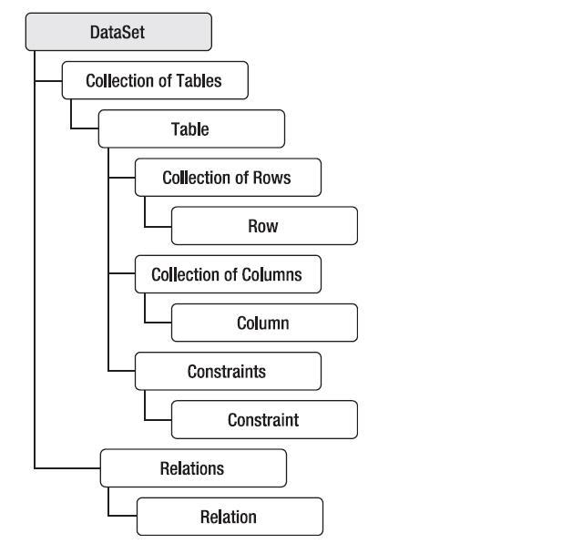

Hình: Kiến trúc Dataset

## LINQ to DataSet

* LINQ to DataSet cho phép người lập trình sử dụng DataSets như một nguồn dữ liệu bình thường bằng các cú pháp truy vấn căn bản của LINQ.
* LINQ to DataSet giúp truy vấn dữ liệu được lưu trữ trong một đối tượng DataSet dễ dàng hơn và nhanh hơn. Các truy vấn này được thể hiện bằng ngôn ngữ lập trình, chứ không phải là các ký tự dạng chuỗi được nhúng trong mã ứng dụng. Điều này có nghĩa là các nhà phát triển không phải học một ngôn ngữ truy vấn riêng biệt.
* Ngoài ra, LINQ to DataSet cho phép các nhà phát triển Visual Studio làm việc hiệu quả hơn, bởi vì Visual Studio IDE cung cấp kiểm tra cú pháp thời gian biên dịch, gõ tĩnh và hỗ trợ IntelliSense cho LINQ. LINQ to DataSet cũng có thể được sử dụng để truy vấn dữ liệu đã được hợp nhất từ một hoặc nhiều nguồn dữ liệu.

## Truy vấn DataSets sử dụng LINQ to DataSet